REQUERIMENTO _________/2023.

Exmo. Sr. Presidente,
Exmo. Senhores Vereadores,

O Vereador que este subscreve, requer, que ouvida a casa e após trâmites regimentais, seja enviada ao Exmo. Sr. Prefeito Municipal Duílio de Castro, solicitando, à TÍTULO DE FISCALIZAÇÃO, informações junto ao Sr. Secretário Adjunto de Administração Gustavo Henrique Dias Reis, dos seguintes esclarecimentos acerca do Portal transparência:

- Por qual motivo ao acessar o referido portal, no link Despesas com Pessoal, servidores por unidade e, clicando em qualquer nome de servidor (conforme prints abaixo), no final da página, onde está escrito itens, não possui nada discriminado, embora o devesse estar? Há algum motivo especial para isso?
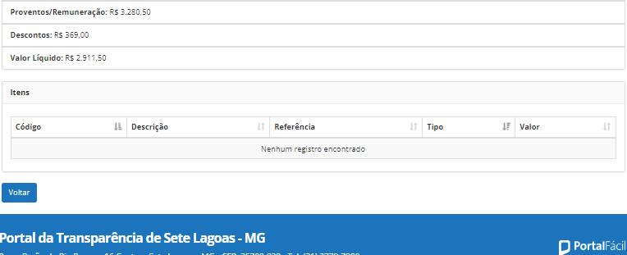
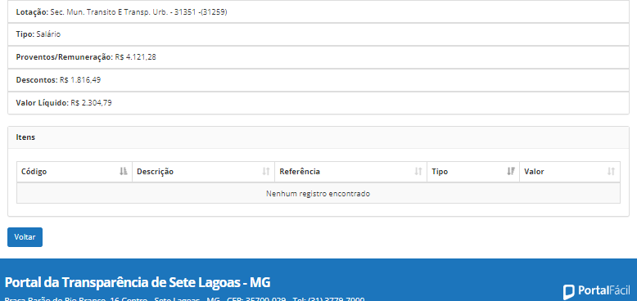
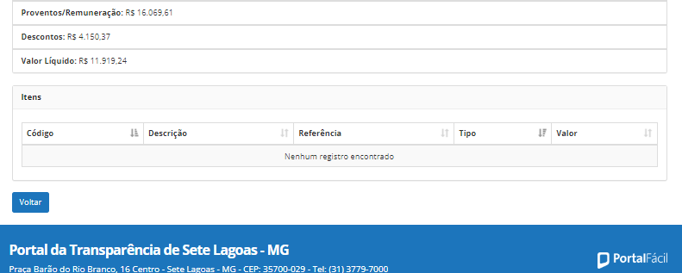

JUSTIFICATIVA: Tal pedido visa fazer cumprir a função fiscalizadora do Vereador junto às secretarias municipais, assegurada pelo Regimento Interno desta Casa de Leis e pela Lei Orgânica Municipal.

Sala de Sessões, 24 de fevereiro de 2022.

IVSON GOMES DE CASTRO
VEREADOR

